Давайте поиграем.

«Скажи какой?» (активизация прилагательных)

Как ты думаешь, каким должен быть пожарный? *( смелый, сильный, умный, находчивый, внимательный, ловкий, сообразительный, умелый, ничего не боится, храбрый и т.д.*)

«Что лишнее?» Посмотри внимательно на картинку. Назови лишние предметы и объясни свой выбор.

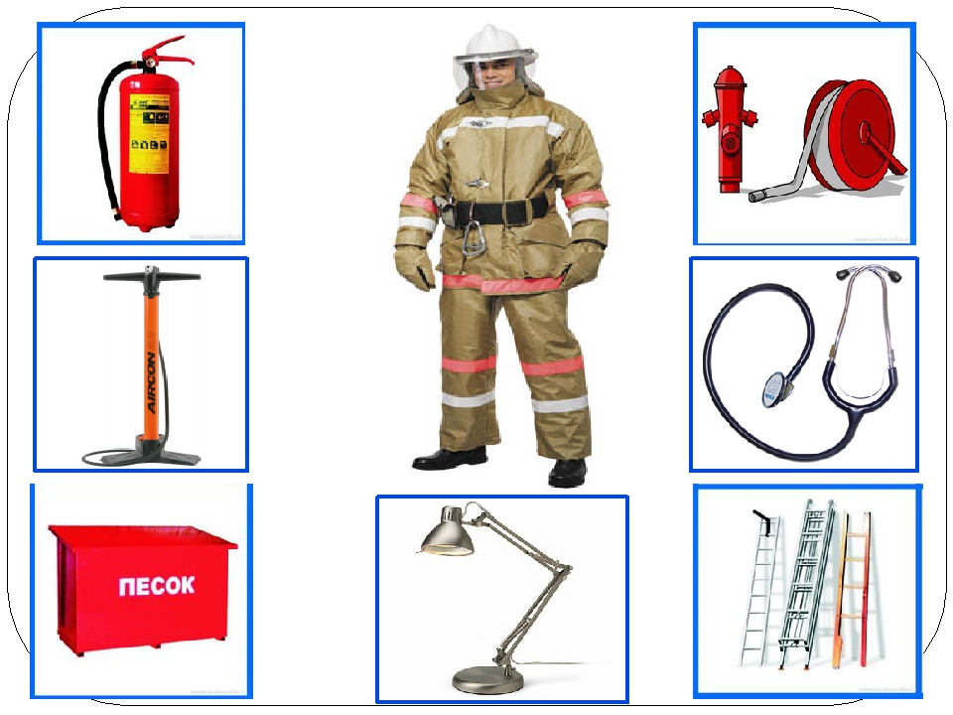

«Один – много» (образование слов множественного числа родительного падежа)

|  |  |  |
| --- | --- | --- |
| Один (одна) | Два (две) | Много |
| Пожарный | *пожарных* | *пожарных* |
| Огнетушитель |  |  |
| Пожарная машина |  |  |
| Пожарная каска |  |  |